**Qüestió 1: Retards en les xarxes de commutació**

Feu una llista dels components que intervenen en el retard introduït per una xarxa de:

1. Commutació de circuits per transmetre dades (paquets de P bits).  
   Establiment del circuit
2. Commutació de paquets mode circuits virtuals per transmetre veu PCM (64 Kbps)  
   Establiment del circuit (escriure el nombre de circuit a les taules dels nodes)  
   Temps per partir el missatge en paquets i afegir capceleres.  
   Temps d’espera als buffers.
3. Commutació de paquets mode Datagrama per transmetre dades (paquets de P bits)  
   Temps per partir el missatge en paquets y afegir capceleres.  
   Temps d’espera als buffers.

**Qüestió 2: Xarxes troncals, FR**

Si un node d’una xarxa FR (amb 2 octets adreça) rep una trama que encapsula un paquet IP com la que indiquem a continuació:

* 011111101000000010001001**paquetIP**100010011100110101111110

1. Quina de les següents afirmacions és correcta. Marca-la amb una **X** i justifica la resposta (quin bit ho indica?):

* No hi ha cap mena de congestió.
* **Hi ha congestió en el circuit virtual de transmissió.  
  Ho sabem pel bit FECN (el primer marcat en verd)**
* Hi ha congestió en el circuit virtual de sentit contrari.
* Hi ha congestió en tots dos sentits.

1. Si en arribar a un determinat node de la xarxa, la cua (buffer) on s‘ha de guardar aquesta trama està plena, què es fa? Marca amb una **X** la resposta correcta i justifica la resposta (quin bit ho indica?):

* Es mirarà de fer lloc a la cua afectant exclusivament al propi circuit virtual.
* La trama es perd.
* **Es mirarà de fer lloc a la cua encara que afecti a d’altres circuits virtuals.  
  Es mira al buffer si hi ha algun paquet amb el bit DE (vermell) activat per descartar-lo.**
* El node la emmagatzemarà en una cua auxiliar.

1. Si hi ha tres terminals a 64 Kbps connectats una xarxa Frame Relay formant una xarxa amb circuits virtuals permanents amb interconnexió total, fes un esquema indicant amb traç seguit les connexions físiques i amb línies a traços els circuits virtuals.  
   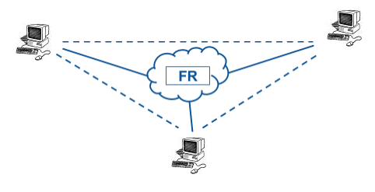

**Qüestió 3: Xarxes troncals, ATM**

Analitzeu el cas d’una transmissió ATM entre dos terminals origen i destinació a través d’un circuit virtual que travessa dos nodes de commutació. Considereu que la velocitat de transmissió en l’accés és 155 Mbps i dins la xarxa (transport) és 622 Mbps, la distància total entre els terminals és de 300 Km, la velocitat de propagació de la fibra és la de la llum (c = 300.000 Km/s) i el temps d’espera a les cues dels commutadors és zero (les cues sempre les trobem buides).

1. Feu un esquema de l’escenari descrit  
   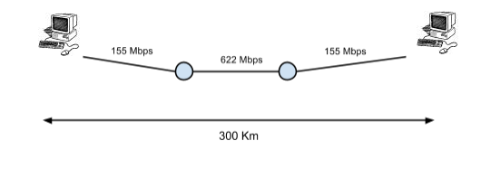
2. Calculeu el temps de propagació  
   Tp = d/v = 300 / 300.000 = 1ms
3. Calculeu els temps de transmissió  
   Tt = 2x(53x8/155) + (53x8/622) = 5.47 + 0.68 = 6.15 µs
4. Calculeu el retard extrem a extrem total que experimenten les cel·les ATM  
   T = Tp + Tt + Tw = 1 ms + 0.00615 ms + 0 ms = 1.00615 ms
5. A al vista dels càlculs anteriors, hi ha alguna cosa que us cridi l’atenció? Què?  
   El temps de transmissió resulta despreciable al comparar-ho amb el temps de propagació, de manera que el temps extrem a extrem depèn casi per complet del temps de propagació.

**Qüestió 4: Xarxes troncals, ATM**

Una xarxa ATM treballant amb la transmissió de paquets IP i AAL5 fa servir una connexió SDH del tipus STM-4. Calculeu la velocitat efectiva a l’hora de transmetre un paquet IP de 1400 octets (bits paquet IP sobre bits enviats). Aneu contestant les preguntes següents:

1. Feu un esquema tridimensional on es vegi l’estructura del contenidor SDH i la posició de les cèl·lules ATM indicant el càlcul del nombre de cèl·lules ATM enviades per segon.  
   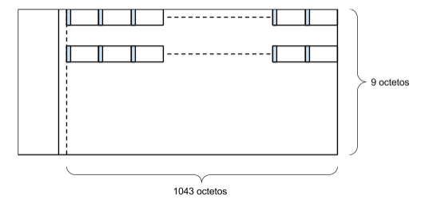  
   Payload = 1043*9 octets  
   9387/53 = 177 celes ATM per contenidor SDH  
   8000 contenidors per segon →177*8000 = 1416000 cèl·lules per segon
2. Indiqueu fent un dibuix els diferents encapsulaments des del paquet IP fins la cèl·lula ATM. Calculeu el valor del PAD  
   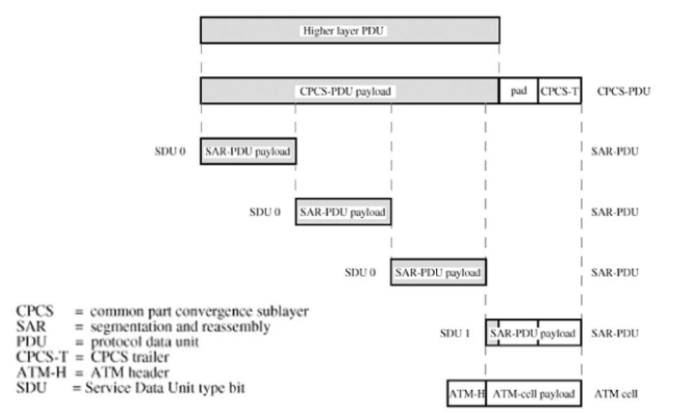  
   1400 / 48 = 29.16666 ≅ 30 cèl·lules  
   30 * 48 = 1440 octests  
   1440 - 1400 = 40 octets de PAD
3. Calculeu el nombre de cèl·lules ATM que caldran per enviar el paquet IP.  
   1400 / 48 = 29.16666 ≅ 30 cèl·lules
4. Calculeu la velocitat efectiva.  
   1 cèl·lula / 1416000 cèl·lules per segon = 0.7062 µsce340  
   30 cèl·lules * 0.7062 µs = 21.186 µs